優秀賞 「静寂な夜明け」 佐川隆博さん
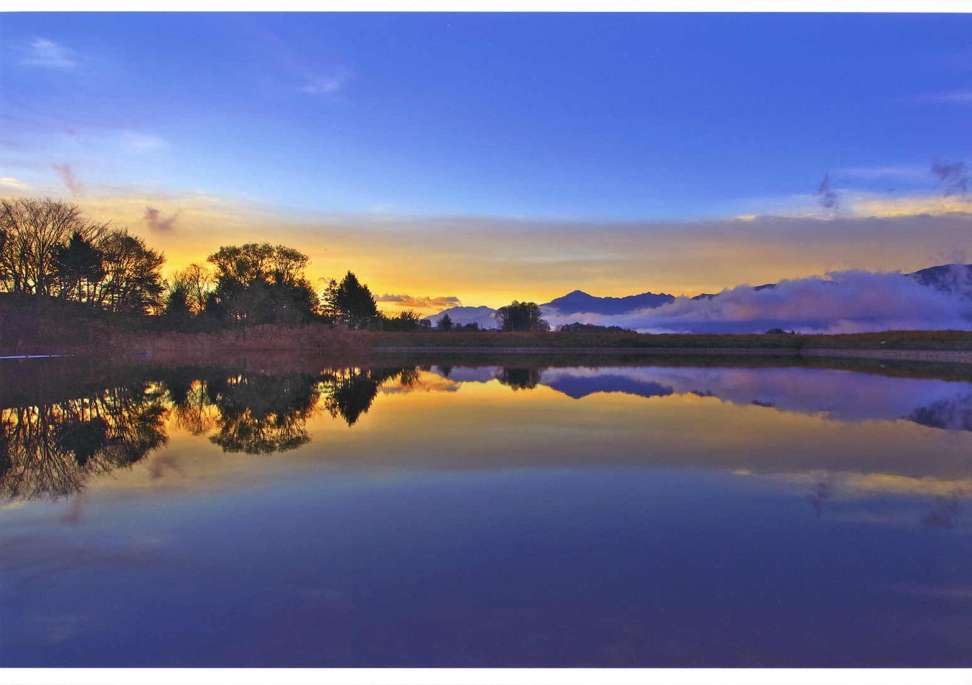

金賞 「八ヶ岳高原に咲くそばの花園」 杉本直三さん
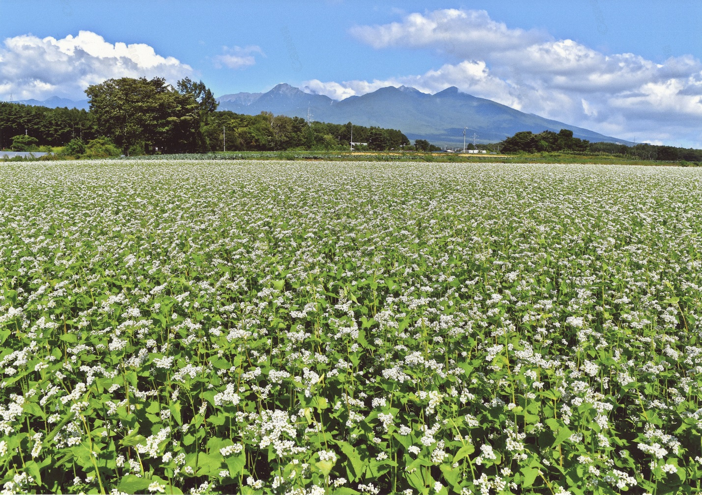
入賞 「原村深山地区の朝日」 柳平二四雄さん
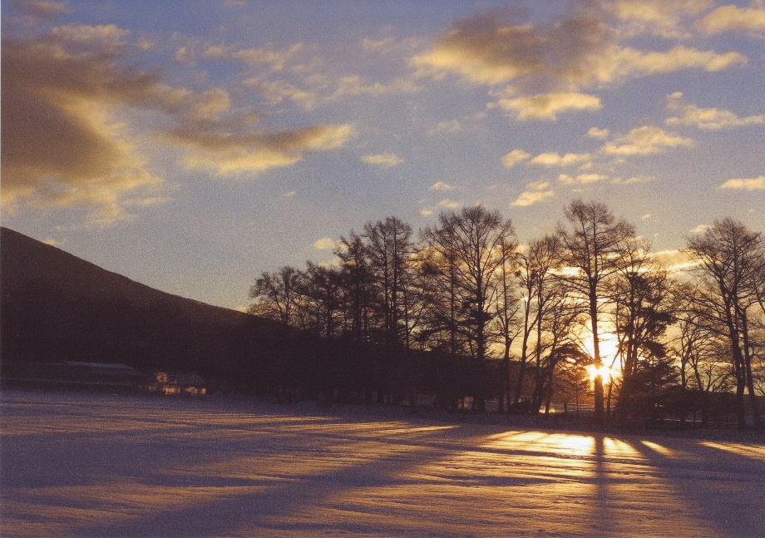
入賞 「初冠雪の横岳」 中村功さん
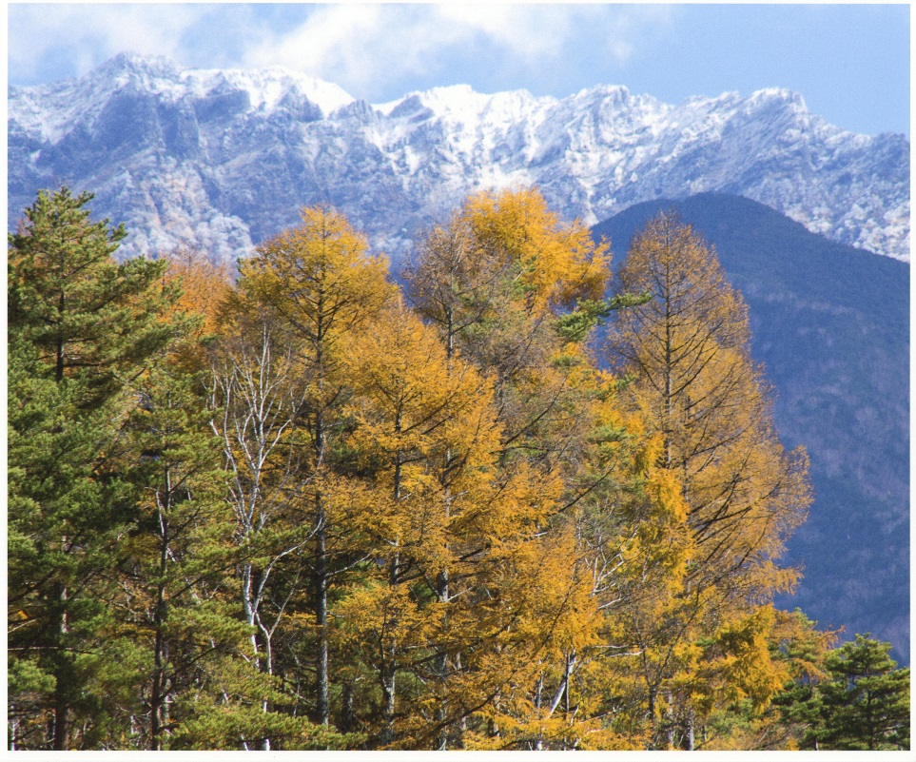
入賞 「八ヶ岳に続くアナベル街道」 宮沢和加雄さん
